Für unsere FCSS-Segelenthusiasten!! fp 24.02.2021
Nachtrag 01.03.2021

Die Austragung des 36th America Cups 2021
vom 06.-15.03.21 in Auckland, Neuseeland
Nachtrag: Neue Terminierung wegen „Corona“: Lt. SZ vom 01.03.21 Beginn voraussichtlich erst ab 10.03. oder später.
(Basis dieses Berichtes sind mehrere Veröffentlichungen im Internet, u.a. 36th America’s Cup presented by PRADA; 2021 America’s Cup Wikipedia; America's Cup: alles zur 36. Auflage, der große Cup-Guide; …...
Vorgeschichte zum „36th America-Cup“
Das siegreiche Neuseeländische America-Cup-Team von 2017 ist dieses Mal Gastgeber für die America‘s-Cup-Wettfahrten 2021.
Traditionell fand diese spektakulären Regatta alle 2 Jahre statt, durch die Neuentwicklung der Einrumpf-AC-Klasse mit integrierten „Hydrofoils“ (Foils) findet diese Wettfahrtserie erst nach 4 Jahren in diesem Frühjahr 2021 statt.

Boote
Den aktuellen „36th-America-Cup-Rules“ ist zu entnehmen, dass 2021 mit 75 Fuß (knapp 23 Meter) lange Einrumpfboote mit integrierten Foils als „Tragflächen“ teilnehmen.
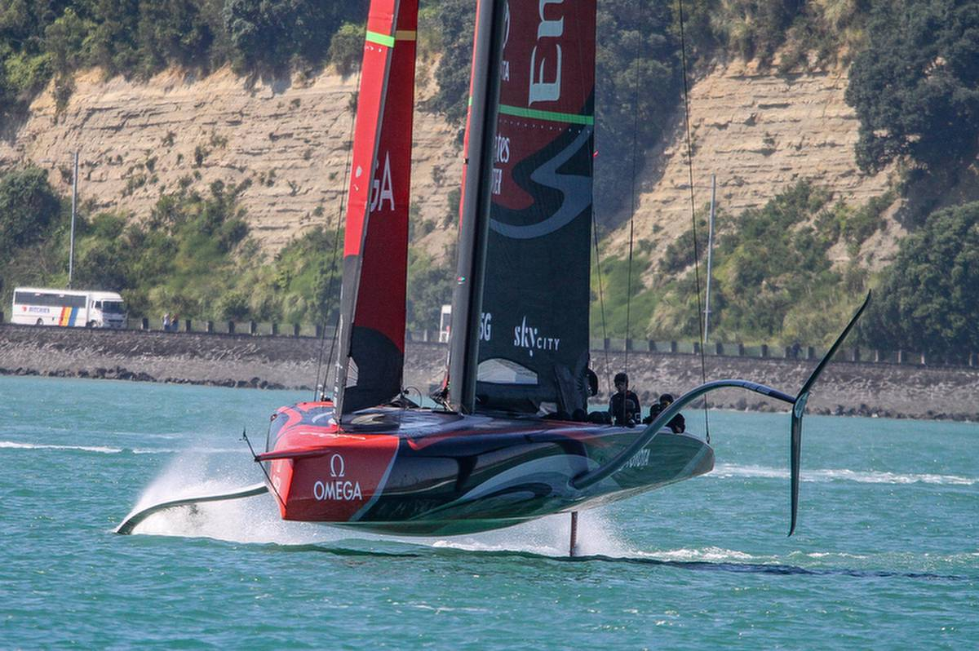
Einer dieser America’s-Cupper 2021, entnommen dem Internet-Bericht
https://www.nzherald.co.nz/resizer/2-ZtLJKZE6ytmEn-dNYyJqvvKNM
Ab einer gewissen Windstärke hebt sich der Yachtrumpf durch die Form des in erster Linie leeseitigen Foils über das Wasser und pflügt offensichtlich in einer stabilen Lage mit beträchtlicher Geschwindigkeit bis weit über 80km/h dahin, siehe Bild oben.
Bei diesen Geschwindigkeiten sollte möglichst keine Kenterung erfolgen.
Weitere, faszinierende Fotos dieser Boote, ja, einschließlich Kenterung, findet man auch im Internet.
Die Teilnehmer des America‘s Cup und Zeitpunkt
In den voraus gegangenen Ausscheidungsrennen des PRADA-CUPS hat sich letztlich Italiens „Luna Rossa Prada Pirelli Team“ durchgesetzt.
Vom 6. bis 15, März 2021 wird die interessierte Segelwelt auf die Teams von Neuseeland als Titelverteidiger und Italien als Herausforderer blicken. Um zu sehen, wer dieses Mal die Trophäe, den America‘s Cup, nach den Kriterien gewonnenen hat, wird spannend.
Verfügbare Regattastrecken
Gemäß dem Protokoll für den 36th America‘s Cup wurde das gesamte Regattagebiet für den Prada Cup und das America‘s Cup Match bekannt gegeben. Den Mitteilungen gemäß sprechen die 5 ausgewiesenen Regattazonen je nach Windverhältnissen für abwechslungsreiche Wettläufe.
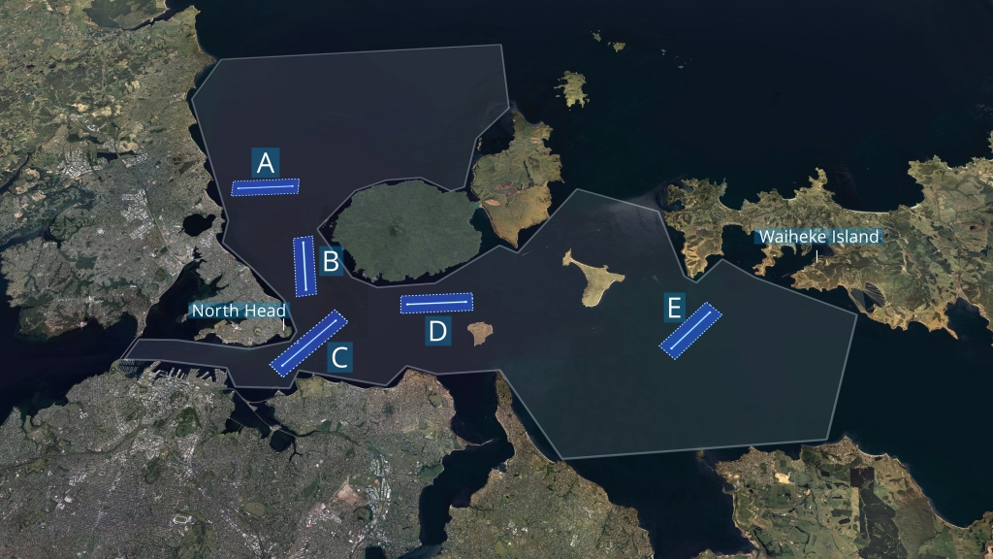
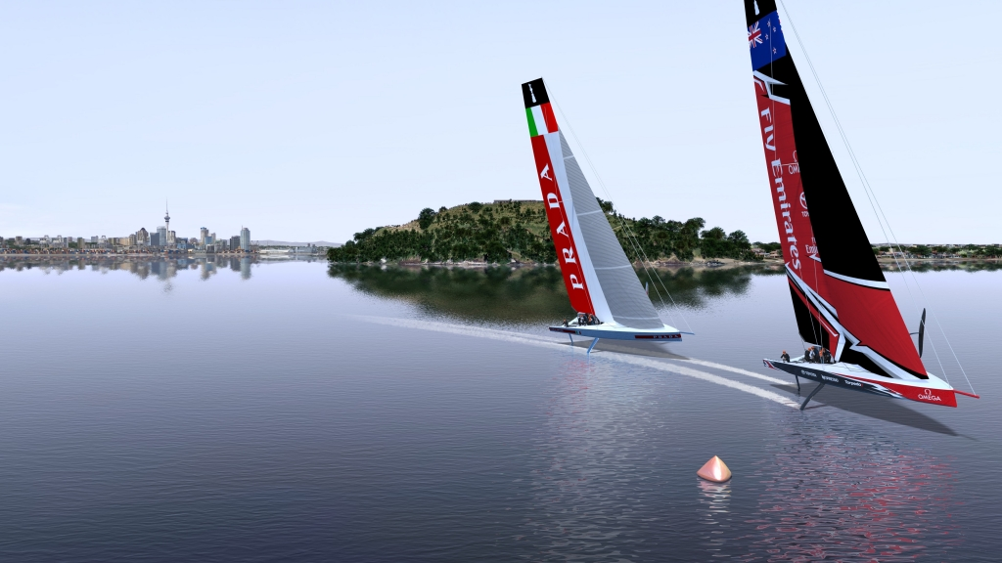
Zusehen vom Ufer aus
Die Organisatoren sind der Meinung, dass das Revier von Auckland als 'The City of Sails' und für seine Segelbedingungen weltberühmt ist. Die Verantwortlichen sind sehr glücklich, dass die Geographie von Auckland den Zuschauern so viele aufregende und herausfordernde Regattastrecken in unmittelbarer Nähe mit erhöhten Aussichtspunkten von Land aus ermöglicht. Es ist ein breites Segelgebiet, um allen Wind- und Gezeitenrichtungen gerecht zu werden. Sowohl bei North Head als auch Bastion Point werden die Zuschauer sehr nahe an den Wettfahrten sein, die AC75s-Yachten über dem Wasser schweben sehen, sowie die „Foils“ pfeifen hören.
Race Timing
Überlegungen, wann zu welcher Tageszeit idealerweise Wettfahrten stattfinden sollten, zeigten ein vorläufiges Zeitfenster zwischen 16.00 und 18.00 Ortszeit auf. Hierbei wird sich eine typische Meeresbrise zuverlässig über die jeweilige Regattastrecke mit Schenkellängen zwischen 1,3 und 2,2 Seemeilen (NM) erfahrungsgemäß ergeben. Die endgültige Renndistanz hängt von der Windgeschwindigkeit und der ausgewählten Regattastrecke mit einer erwarteten Renndauer von 35 Minuten ab.
Sieger
Warum auch immer, in der aktuellen Literatur zum diesjährigen America Cup werden zwei Varianten für den Sieg genannt:
a) eine Best-of-13-Wettfahrtserie oder
b) nach gewonnenen 7 Wettfahrten.
Missverständlich? Klar, das „Eine“ schließt das „Andere“ nicht aus

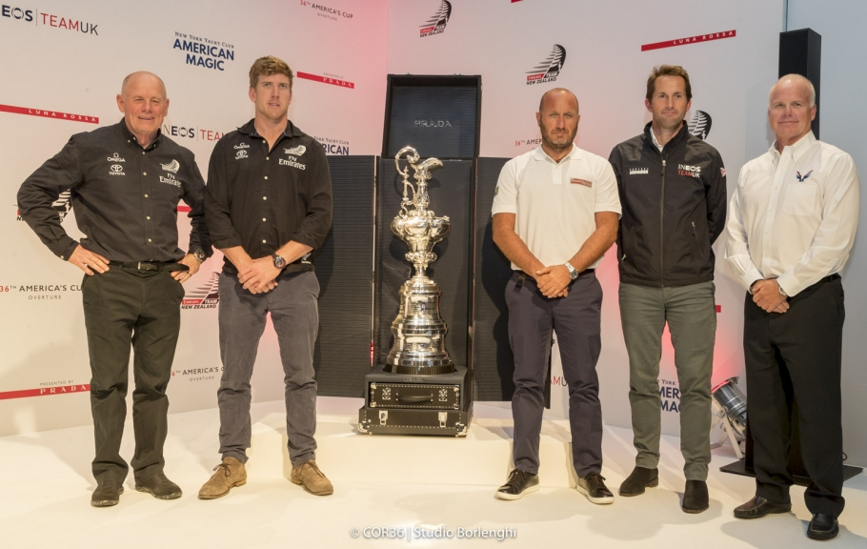
© Carlo Borlenghi: Die Verantwortlichen des Cups mit dem „grandiosen“
Sterling-Silber America‘s Cup, die älteste Trophäe im internationalen Sport
Anmerkung:
Vor 4 Jahren wurden die „Rennen“ des 35.America’s Cup komplett im Fernsehen von
servus tv übertragen. Mal sehen ob auch für diese Wettfahrten eine Übertragung erfolgt
Übrigens! …...Nachdem Boris Herrmann alleine auf seiner Yacht Sea Explorer die berühmt, berüchtigte Weltumsegelung „Vendèe Globe 2020/21“ inklusiv der in den Rumpf integrierten „Hydrofoils“, über Weihnachten 2020 in 80 Tagen um die Welt segelte und ohne Kollision mit einem Fischtrawler fast(?) noch Erster geworden wäre. Die Segelwelt hat gesehen, was diese Hydrofoils als „Tragflächen“ technisch bewirken und welches zusätzliche Geschwindigkeitspotenzial mit einer Yacht erreichbar ist.

Und noch etwas wurde von dieser unglaublichen „Vendèe Globe 2020/21“ berichtet:
Am 22. Renntag ging der Franzose Kevin Escoffier in der Nacht mit hohem Wellengang und wohl einer am Arm befestigten Rettungsinsel mit Blitzlicht von seiner auseinander brechenden Yacht über Bord. Die sofort über Funk eingeleiteten Suchaktion von drei in der „Nähe“ befindlichen Rennyachten, auch mit Boris Herrmann, konnte Kevin Escoffier bereits nach einigen Stunden von seinem französischen Konkurrenten Jean Le Cam gesichtet und gerettet werden. Aus meiner Sicht hatte Kevin Escoffier mit der relativ schnelle Wahrnehmung seiner Rettungsinsel, bei Nacht, auf „offener“ See und offensichtlich beträchtlichen Wellengang ein riesiges Glück. Unglaublich!!

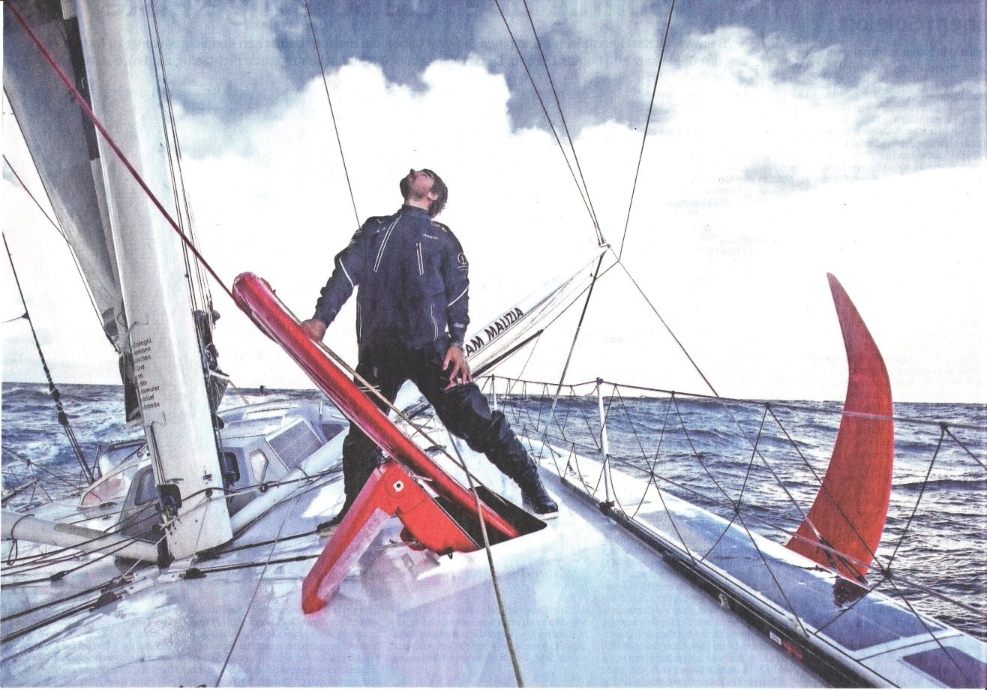
Bild der SZ vom 06./07.02.2021: Boris Herrmann während der „Vendèe Globe“ 2020/2021,
gut erkennbar die ein- und auszufahrenden roten „Hydrofoils“

